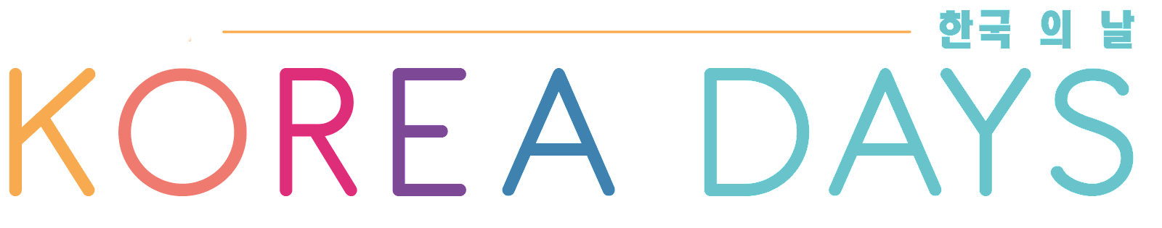

**AUTORISATION PARENTALE**

**CONCOURS KOREA DAYS**

Je soussigné(e): ...............................................................................représentant(e) légal(e) de ……………………………………………………. l’autorise à participer aux concours durant le Festival Korea Days 2024.

* J’autorise toute exploitation de son image filmée ou photographiée pendant le festival, par les photographes amateurs, professionnels et officiels du festival.

Je reconnais avoir pris connaissance du règlement du concours.

Je joins également une photocopie de ma carte d’identité.

Fait à :

Le : …………… / ……………… / …………….